自旋路径积分

如何定义真正“理解”特定系统是很困难的。即使我们求解出基态波函数和能量的精确解析形式也可能无法解释它们的物理性质。例如，S=0.5海森堡模型可以通过Bethe ansatz方法求得解析的波函数，但是研究关联函数的时候依旧需要进行数值计算。理解特定模型有时意味着需要对其属性有一个简单的近似。近似方法虽然在数学上不精确或者可能存在模糊性，但有些情况比精确解更具启发性。特别是当近似可以统一处理一系列模型以及参数空间中精确点的开邻域。

路径积分提供了一种可以得出有用的近似方案的表现形式。通常，它们不能以封闭的解析形式进行估计。然而，尽管它们有缺点，它们仍然在理论物理学中十分有价值。通过提供紧凑的表达式和符号，路径积分通常用于生成渐近展开式并制定平均场理论。

自旋相干态路径积分根据单位向量的时间相关历史来描述量子自旋。它的物理图像非常直观，因为它作为经典描述和量子现象之间的过渡。因此，它是半经典近似的自然起点，后面将在第11、12和19章中进行描述。

10.1 路径积分的建立

当我们创建海森堡模型的路径积分表象的时候，我们就可以利用自旋相干态，在虚时方程中生成函数可以写成：

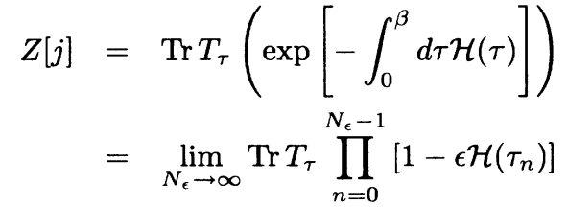

Tτ是编时乘积， 是时间步长， 为离散虚时，我们得到包括源流的生成哈密顿量为：

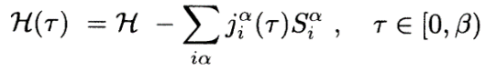

构建路径积分的基本要素是对（7.25）所提供的等式进行求解。使用（7.27），并在（10.1）中的因子之间插入个时间片段，我们得到多维积分

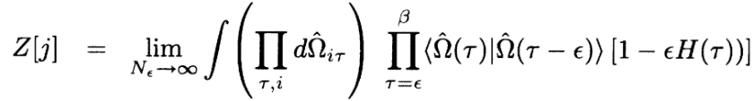

7.27为下式

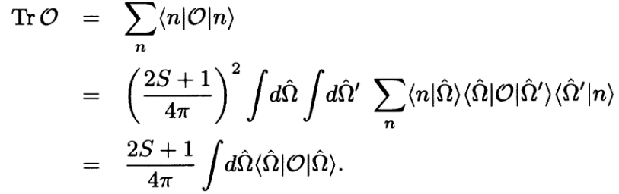

代入7.25即可求解，但是系数？

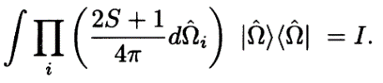

这里定义了



并且注意到这个定义只用在一个积分上，还定义了经典哈密顿量

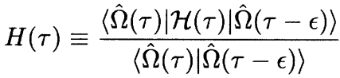

我们知道 是一个关于τ的任意离散函数，这里我们进行一个近似操作（原文：非法的），当时间被分成无穷多份的时候，可以将该函数作为一种连续可微的函数，并用求导代替其差分形式

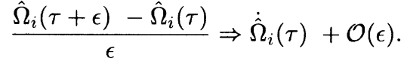

这里隐含的假设是配分函数是通过了一个平滑路径，其中一个例子是，这个例子是不合理的。忽略了路径的不连续性回到上丢失哈密顿量中算符排序的信息，尽管如此，我们依然使用连续可微的函数去处理时间导数，这里的数学并不是严格的，因此需要利用不受排序模糊影响的算符检查这个路径积分的结果。

使用（7.19），我们将以 为阶写入并扩展附近时间相干态之间的重叠，如下所示：

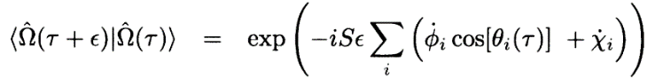

其中7.19为：

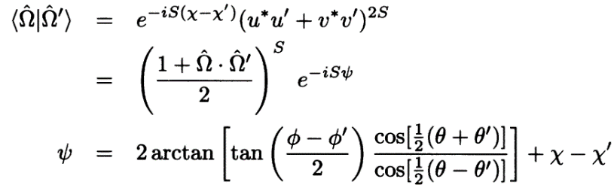

这里由于τ趋向于0，认为与为同方向单位向量，通过小量近似及导数定义即可得到， 是任意的规范约定，经典哈密顿量乘以 并且还可以将其在等时上进行计算，将时间分成无穷多分，就将10.3转化为一个路径积分，并且可以作如下定义

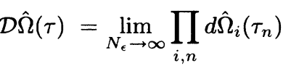

通过对哈密顿量求幂，并丢弃中的高阶项，我们得到 (10.3) 的形式连续极限并写成

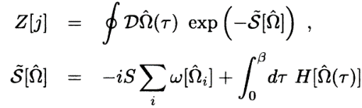

记号 表示的是周期性边界条件，对于规范约定 ，函数 取决于单次自旋的历史，如下所示：

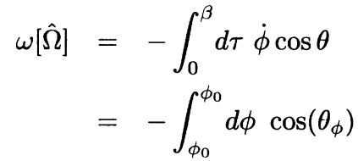

我们看到是几何的：它取决在球体上的轨迹，而与时间无关。泛函也称为自旋历史的贝里相，因为它描述了沿着平行于的绝热旋转外部磁场的自旋所获得的相位。

现在我们将看到Berry相位测量单位球体上路径所包围的面积。路径增量 通过经度和连接到北极（如图 10.1 所示）。该面积增量是球体上的一个三角形，其面积由下式给出



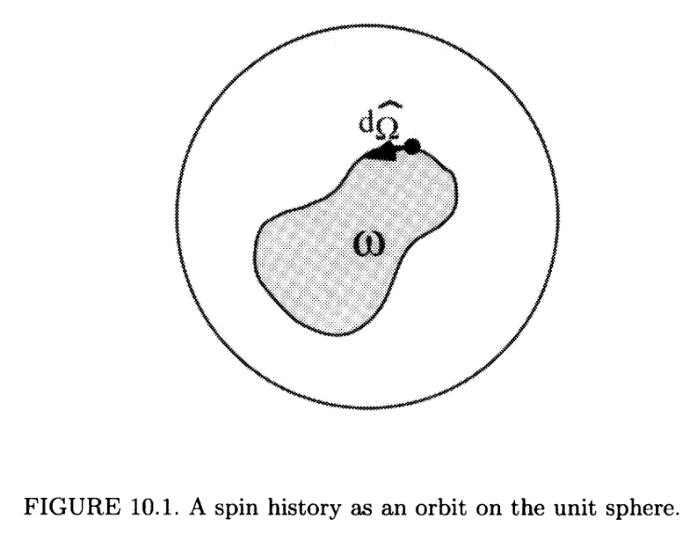

因此，由,参数化的闭合轨道的面积由下式给出：

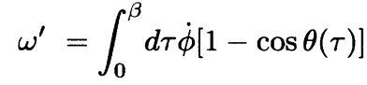

因此，是逆时针轨道左侧围成的面积。并且当 不越过日期变更线的时候，（这是根据7.17来定义的）



以规范不变的形式表达Berry相是有用的，也就是说，无需指定球体的任何参数化，例如 经纬度。我们可以引入矢势，其具有以下条件

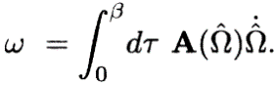

是单位磁单极矢势，它在轨道上的线积分等于该轨道的立体角，根据斯托克斯定理其满足：

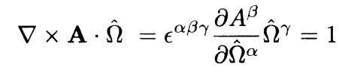

两个标准选择是：

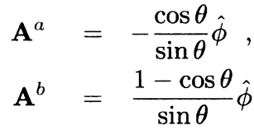

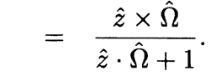

两种规范的不同之处在于其奇点的位置。a的奇点在北极和南极。  的域是 [-π, π)，因此不允许跨越“日期变更线”的路径。另一方面，b 在南极只有一个奇点-z。这是携带磁单极子通量的“狄拉克弦”进入球体的地方。对于绕南极的无穷小轨道，的值等于。由于 S 是一半的整数倍，因此 是轨道的连续函数，即使它穿过南极规范场的奇点。

10.1.1 格林函数

格林函数G(t)描述了零温时候的实时演化，其通过两个相干态之间的演化算符的矩阵元给出：

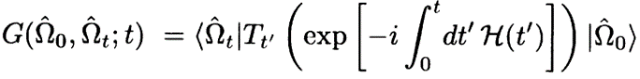

T是实时编时算符，G(t)可以用与配分函数非常相似的路径积分来表示，只要将虚时变量τ改为实时变量t就可以了：

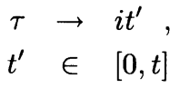

与前面相同，将其也同样分成 份，通过与之前完全相同的操作，就可以得到：

